Dlaczego warto kupić sportowe okulary Arctica S-337 A?
W naszym artykule tłumaczymy jak ważny jest materiał, z którego wyprodukowane są oprawki okularów a także odpowiednie soczewki, jednocześnie odpowiadając na pytanie czy okulary Arctica S-337 A to dobry wybór.

Górskie wycieczki i wyposażenie a okulary Arctica s-337 a
Jakie wyposażenie w górach jest absolutnie niezbędne? Główną funkcją okularów przeciwsłonecznych jest ochrona przed promieniami UV. Dlatego też 100% ochrona przed promieniowaniem UV jest niezbędna zarówno dla spacerowiczów, jak i poważnych sportowców! Ponieważ słońce, które jest naprawdę miłe podczas chodzenia, może również stać się twoim wrogiem, jeśli nie będziesz odpowiednio chroniony. Pamiętaj, że Twoje okulary trekkingowe muszą blokować promieniowanie UV. Czy zatem okulary Arctica S-337 A to odpowiedni wybór?
Jakie okulary na wycieczkę w góry kupić?

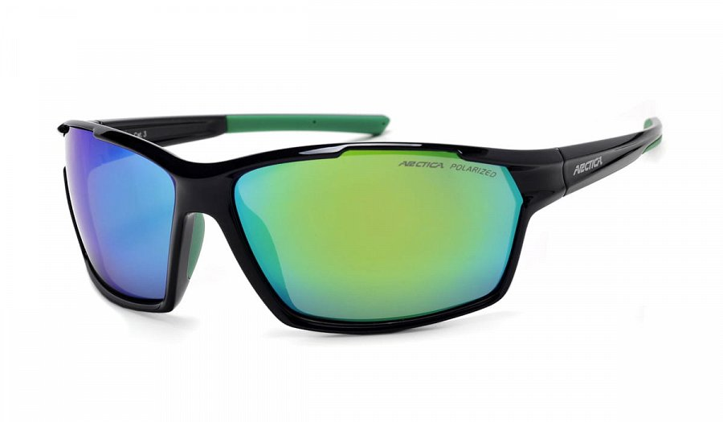
Najbardziej odpowiednie okulary do uprawiania sportów na świeżym powietrzu to soczewki poliwęglanowe. Ten lekki i odporny na uderzenia materiał najnowszej generacji to najlepsza opcja dla okularów turystycznych. Okulary Arctica S-337 A to połączenie oprawek wykonanych z poliwęglanowego materiału z odpowiednimi soczewkami. Jakimi?

Dlaczego okulary Arctica s-337 a to dobry wybór?
Dostępne w ofercie polskiego producenta Arctica Warszawa okulary Arctica S-337 A posiadają zieloną lustrzankę Revo. Powłoka revo to kilkanaście warstw ochronnych, które zabezpieczają szkło przed nadmiernym nagrzaniem. Dodatkowo soczewki zamontowane w okularach posiadają polaryzację, która odbija promienie słoneczne co zapewni lepszy kontrast oraz widoczność. Zapoznaj się z propozycjami firmy Arctica Warszawa i zaopatrz się w odpowiednie okulary sportowe i przeciwsłoneczne, które wykorzystać w każdej porze roku, także do uprawiania sportów outdoorowych jak górskie wycieczki!

